Ограничение на остановку транспортных средств по адресу: ул. Салтыковская, д. 23, к. 1
10.07.2025
Ограничение на остановку транспортных средств вводится в соответствии с решением Окружной комиссии по безопасности дорожного движения Восточного административного округа.
Участок:
- при повороте с ул. Салтыковская на прилегающую территорию к входу в здание МФЦ по адресу: ул. Салтыковская, д. 29а
Дата: 10 июля 2025г.
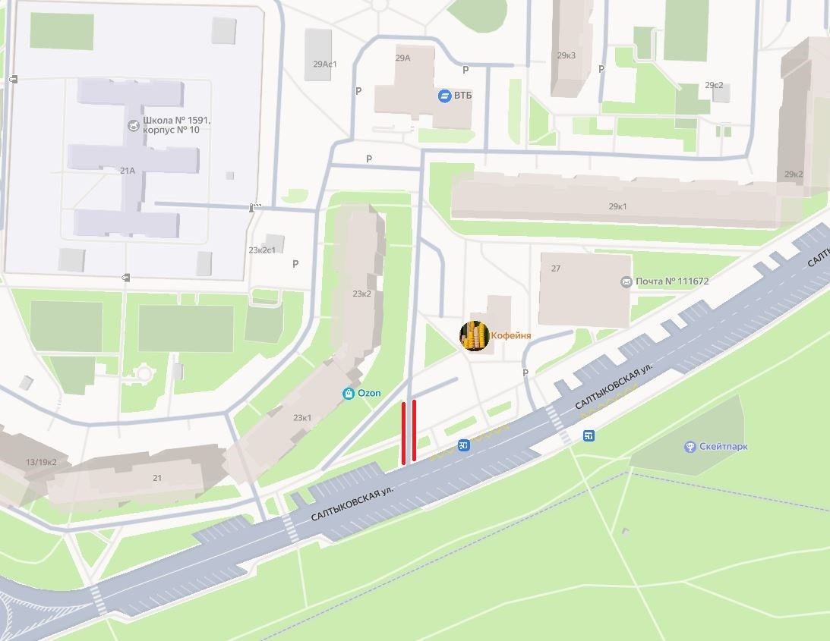

Адрес страницы: http://novokosino.mos.ru/changes-in-the-traffic-organization/detail/13096516.html
Управа района Новокосино города Москвы

